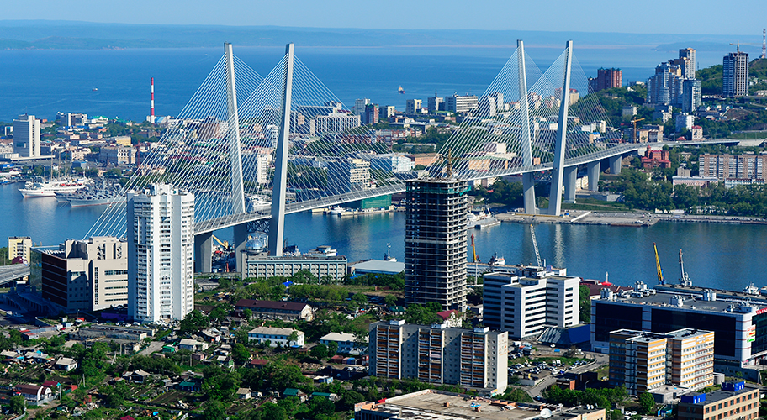 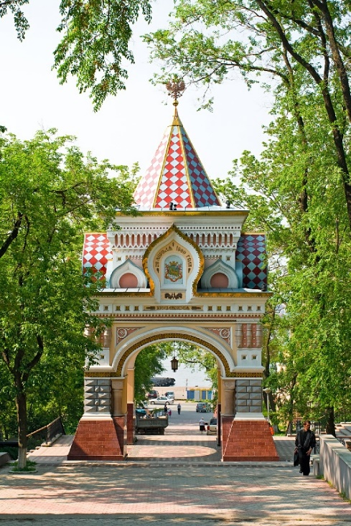

9:00 – Сбор на Центральной площади.

9:00 – 9:40 – Экскурсия по центру города.

10:45 – 12:15 – Прогулка по корабельной набережной (Подводная лодка С-56 + Арка Цесаревича).

12:30 – Фуникулер (+ поездка на трамвае).

12:50 – 14:00 – Видовая площадка «Орлиное гнездо».

14: 30 – 15:50 – Обед оплачивается самостоятельно.

16:00 – 18:00 – Шоппинг (Поход в ювелирные магазины, кондитерские и сувенирные лавки).

18:00 – 18:30 – Возвращение на центральную площадь.

*В стоимость входит:* экскурсовод, поездка на трамвае.

*Примечания*: экскурсия проходит без т/с; одежда должна быть удобная.

Группа от 5 до 9 чел. – 2500 руб. / чел.

Группа от 10 чел. – 1500 руб. / чел.